FSB y FMI marcan la iniciativa de finalización de las brechas de datos y el progreso con el nuevo plan de trabajo

Publicado el junio 17, 2022 por Editor
El Consejo de Estabilidad Financiera (FSB) y el Fondo Monetario Internacional (FMI) han publicado un informe que marca el cierre de la segunda fase de la Iniciativa de Brechas de Datos del G20 (DGI-2) y establece un plan de trabajo para la nueva iniciativa propuesta. "Los datos precisos y oportunos son esenciales para evaluar los riesgos para la estabilidad económica y financiera y para desarrollar respuestas políticas efectivas para abordar esos riesgos. Tales datos son cada vez más importantes a medida que las economías enfrentan mayores incertidumbres en un entorno que cambia rápidamente", afirman.
El informe analiza los logros de las dos fases de la DGI hasta la fecha, destacando las lecciones aprendidas y encontrando avances significativos en el tratamiento de las brechas de datos identificadas durante la crisis financiera mundial de 2007-08, dando a los responsables de la formulación de políticas una mejor comprensión de los riesgos y vulnerabilidades que enfrentan sus economías. La DGI-2, en particular, se centró en la recopilación y difusión periódicas de estadísticas fiables y oportunas para su uso en materia de políticas. Sin embargo, siguen existiendo problemas para colmar plenamente ciertas lagunas de datos; se espera que las economías y organizaciones participantes continúen su labor al respecto.
De cara al futuro, está prevista una nueva iniciativa dirigida por el FMI para subsanar las deficiencias relacionadas con las nuevas necesidades de política. El año pasado se sugirieron inicialmente cuatro prioridades estadísticas y de datos: cambio climático; información distributiva de los hogares; fintech e inclusión financiera; y el acceso a fuentes privadas de datos y datos administrativos, y el intercambio de datos. Actualmente se ha elaborado un plan de trabajo de alto nivel que ofrece 14 recomendaciones al servicio de estas prioridades. "Dada la urgencia de las necesidades de datos en las áreas prioritarias identificadas, las recomendaciones se redactaron para que sean alcanzables dentro de los cinco años posteriores al lanzamiento de la nueva DGI", señala el informe. El siguiente paso es que el plan de trabajo se presente a los ministros de Finanzas y gobernadores de bancos centrales del G20 a finales de este año.
Lea más aquí, aquí y aquí.
DATOS FSB ESTABILIDAD DEL FMI

El FSB y el FMI anuncian la finalización de la Iniciativa del G20 para cerrar las brechas de datos identificadas en la crisis financiera mundial
9 junio 2022
N.º de referencia: 18/2022
El Consejo de Estabilidad Financiera (FSB) y el Fondo Monetario Internacional (FMI) publicaron hoy un informe para conmemorar la finalización de la segunda fase de la Iniciativa del G20 sobre brechas de datos (DGI-2). Este informe también establece las prioridades para una nueva iniciativa liderada por el FMI para abordar las brechas relacionadas con las nuevas necesidades de política.
En el informe se llega a la conclusión de que se han logrado progresos significativos en la solución de las lagunas de datos detectadas durante la crisis financiera mundial de 2007-08 mediante las dos fases de la Iniciativa sobre las lagunas de datos, incluida la elaboración de marcos conceptuales y las mejoras en la cobertura, puntualidad y periodicidad de los datos. Sobre la base de la estrecha colaboración entre las economías participantes y las organizaciones internacionales, el mecanismo de presión de pares y el apoyo explícito del G20, los responsables de la formulación de políticas ahora tienen una mejor comprensión de los riesgos y vulnerabilidades que enfrentan sus economías. Las mejoras en los datos les han ayudado a desarrollar respuestas políticas efectivas, incluyendo, por ejemplo, a la pandemia de COVID-19.
Sin embargo, a pesar de los progresos realizados durante la iniciativa, para algunas economías participantes siguen teniendo dificultades para cerrar plenamente las lagunas de datos relacionadas con algunas recomendaciones de la DGI-2. En particular, persisten los desafíos: datos sobre transacciones de financiación de valores, estadísticas de valores, cuentas sectoriales, posición de inversión internacional, estadísticas bancarias internacionales, exposiciones transfronterizas de empresas no bancarias, estadísticas de deuda del sector público e índices de precios de propiedades comerciales. Las economías participantes y las organizaciones internacionales seguirán abordando estos desafíos pendientes. La implementación será monitoreada, anualmente, como en la DGI-2, y los hallazgos se publicarán en la página web de la DGI.
Sobre la base del éxito de la DGI-2, las economías participantes y las organizaciones internacionales apoyan la continuación de la labor encaminada a subsanar las lagunas de datos relacionadas con las nuevas necesidades de política. El personal técnico del FMI, en estrecha cooperación con el FSB y el Grupo Interinstitucional de Estadísticas Económicas y Financieras, y en consulta con las economías participantes, ha elaborado un plan de trabajo de alto nivel para la nueva iniciativa. El plan de trabajo abarca 14 recomendaciones en relación con cuatro prioridades estadísticas y de datos principales: i) el cambio climático; ii) información sobre la distribución de los hogares; (iii) fintech e inclusión financiera; y iv) el acceso a fuentes privadas de datos y datos administrativos, y el intercambio de datos. Se presentará a los ministros de Finanzas y gobernadores de bancos centrales del G20 a finales de este año y se espera que sus recomendaciones se implementen dentro de los cinco años posteriores al lanzamiento.
Notas para los editores
En octubre de 2009, el FSB y el FMI publicaron The Financial Crisis and Information Gaps, un informe que respondía a una solicitud de los ministros y Gobernadores del G20 de explorar las lagunas de información y proporcionar propuestas apropiadas para fortalecer la recopilación de datos. El informe, que estableció una serie de recomendaciones para abordar las brechas de datos identificadas, fue respaldado por los ministros y Gobernadores del G20 y condujo a la primera fase de trabajo (DGI-1). En septiembre de 2015, se acordó que el trabajo de la DGI debería continuar en una segunda fase (DGI-2).
El objetivo principal de la DGI-2 era implementar la recopilación y difusión periódicas de estadísticas confiables y oportunas para uso de políticas. La DGI-2 también incluyó nuevas recomendaciones para reflejar la evolución de las necesidades de los responsables de la formulación de políticas. Sus 20 recomendaciones se agruparon en tres epígrafes principales: i) vigilancia del riesgo en el sector financiero; ii) vulnerabilidades, interconexiones y efectos de contagio; y iii) el intercambio de datos y la comunicación de estadísticas oficiales. La DGI-2 mantuvo la continuidad con las recomendaciones de la DGI-1 al tiempo que estableció objetivos más específicos para que las economías del G20 compilaran y difundieran conjuntos de datos comunes mínimos para estas recomendaciones.
Los organismos miembros del Grupo Interinstitucional de Estadísticas Económicas y Financieras (IAG) son el Banco de Pagos Internacionales, el Banco Central Europeo, Eurostat, el FMI (presidente), la Organización de Cooperación y Desarrollo Económicos, las Naciones Unidas y el Banco Mundial. El FSB participa en las reuniones del IAG.
Consultas de prensa:
FSB: +41 61 280 8477, press@fsb.org
FMI: +1 202 623 4277, psherpa@imf.org
Comunicado de prensa disponible en: PDF
Tipo(s) de contenido: Prensa, Comunicados de prensa Fuente(s): FSB, Área(s) de política del FMI: Brechas de datos, IPJ, Intermediación financiera no bancaria, Derivados OTC, SIFI

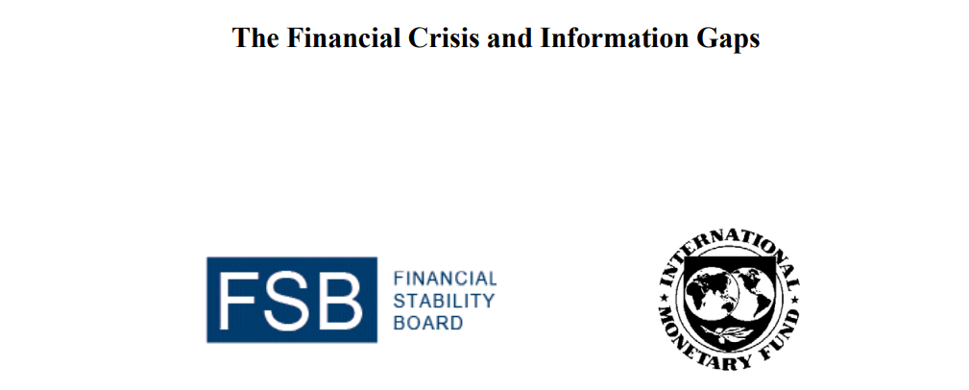

La crisis financiera y la información Gaps
Iniciativa del G20 sobre las brechas de datos (DGI-2)
Progresos realizados, lecciones aprendidas y el camino a seguir
Preparado por el personal técnico del FMI y la Secretaría del FSB
9 junio 2022

I. INTRODUCCIÓN
1. Tras los importantes avances en la reducción de las brechas de información en la estabilidad financiera identificadas durante la crisis financiera mundial (GFC) de 2007-08, el FMCBG del G20 aprobó en septiembre de 2015 el cierre de la primera fase de la Iniciativa de Brechas de Datos (DGI1) y el lanzamiento de su segunda fase (DGI-2). La DGI-1 se centró en el desarrollo de marcos conceptuales, así como en la mejora de algunas recopilaciones y presentación de informes estadísticos. Sus veinte recomendaciones se estructuraron en torno a cuatro temas: i) acumulación de riesgos en el sector financiero; ii) vínculos financieros transfronterizos; iii) la vulnerabilidad de las economías nacionales a las perturbaciones; y iv) comunicación de estadísticas oficiales (véase el gráfico 1). Si bien se lograron progresos, se necesitaba más trabajo para alentar la convergencia del suministro de datos entre las economías participantes y consolidar los progresos realizados durante la DGI-1.
2. El objetivo principal de la DGI-2 era llevar a cabo la recopilación y difusión periódicas de estadísticas fiables y oportunas para su uso en las políticas. Tales estadísticas reflejan las necesidades de datos derivadas de la GFC y la evolución de las necesidades de datos de los responsables de la formulación de políticas que se hicieron más claras durante la reforma regulatoria posterior a la GFC seis años después de la crisis. Sus veinte recomendaciones se clasificaron en tres epígrafes principales: i) seguimiento de los riesgos en el sector financiero; ii) vulnerabilidades, interconexiones y efectos de contagio; y iii) el intercambio de datos y la comunicación de estadísticas oficiales (véase el gráfico 1). La DGI-2 mantuvo la continuidad con las recomendaciones de la DGI-1 al tiempo que estableció objetivos más específicos para que las economías participantes compilaran y difundieran conjuntos de datos comunes mínimos para estas recomendaciones. La DGI-2 también incluyó nuevas recomendaciones para reflejar la evolución de las necesidades de los usuarios. Además, la DGI-2 tenía como objetivo fortalecer las sinergias con otras iniciativas mundiales pertinentes.
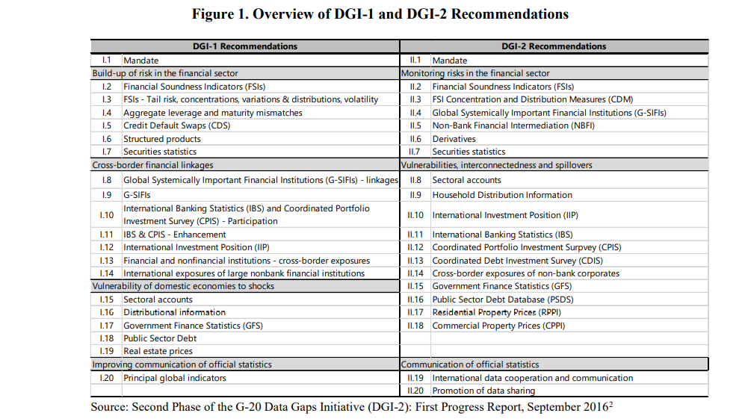
3. La DGI-2 mejoró la colaboración y estableció un mecanismo de presión de pares para alentar a las economías participantes a adoptar estándares estadísticos comunes más altos. Se introdujeron planes de acción que establecían "metas" específicas para la implementación de las veinte recomendaciones de la DGI-2 a través del horizonte quinquenal de la iniciativa. Al tiempo que establecían objetivos específicos a los que deberían aspirar las economías participantes, los planes de acción también proporcionaban flexibilidad mediante el uso de objetivos intermedios basados en las prioridades nacionales, las limitaciones de recursos y otras consideraciones, en reconocimiento de las diferentes etapas del desarrollo estadístico en las economías participantes. Los informes anuales de progreso al FMCBG del G20 presentados por la Secretaría del FSB y el personal técnico del FMI proporcionaron actualizaciones sobre el progreso hacia el logro de estas metas. Las Conferencias Mundiales Anuales de la DGI y los talleres temáticos también brindaron oportunidades para que las economías participantes comprendieran el progreso de otras y aprendieran unas de otras.
4. Los progresos realizados desde 2015 han sido fundamentales para colmar las lagunas en los datos pertinentes para las políticas. Se observaron mejoras en el desarrollo de marcos conceptuales, cobertura, puntualidad o periodicidad de: ISF; G-SIFI; intermediación financiera no bancaria; datos derivados; estadísticas de valores; PII; cuentas sectoriales; información distributiva de los hogares; CDIS; CPIS; IPPR; y CPPI.
5. A pesar de los avances, la pandemia de COVID-19 planteó desafíos significativos al programa DGI a partir de 2020. Con el cierre de algunas empresas y oficinas, la producción y difusión de estadísticas tropezó con dificultades en la recopilación de datos de origen y, al mismo tiempo, algunas economías tuvieron que transferir recursos para abordar nuevas prioridades relacionadas con la comprensión del impacto de la pandemia. Aunque la iniciativa se extendió seis meses hasta diciembre de 2021, la pandemia continuó afectando el programa de trabajo de la DGI-2 y planteó desafíos significativos para la plena implementación de algunas metas, para aquellas economías donde aún no se había logrado la recomendación respectiva.
6. Aunque se necesitan más mejoras en la implementación para algunas recomendaciones y economías, la DGI-2 ha demostrado su valor durante la crisis desencadenada por la pandemia de COVID-19. Ayudó a los responsables de la formulación de políticas a obtener un mejor acceso a la información clave para evaluar la evolución y los riesgos en los sectores financiero y no financiero, así como para analizar la interconexión y los efectos de contagio transfronterizos.
7. Sobre la base del éxito de la DGI-2, las economías participantes y las organizaciones internacionales apoyaron la continuación de la labor para subsanar las lagunas de datos relacionadas con las nuevas necesidades de política después de la conclusión de la DGI-2. Durante 2021, se tomaron medidas para planificar una nueva DGI que cubra las nuevas prioridades de datos emergentes. En julio de 2021 se presentó una nota conceptual al FMCBG del G20, y el personal técnico del FMI, en estrecha cooperación con el FSB y el IAG, ha elaborado un proyecto de plan de trabajo para la nueva DGI, que se benefició de los comentarios recibidos de varias rondas de consultas con las economías participantes y los grupos de usuarios del G20. El plan de trabajo incluye metas cuidadosamente formuladas y segundas mejores metas, teniendo en cuenta las implicaciones en materia de recursos, los plazos, la viabilidad y la diferente capacidad estadística de las economías participantes. También se coordinará con las corrientes de trabajo estadísticas internacionales existentes, para evitar la duplicación y explotar cualquier posible sinergia.
8. Este informe, preparado por el personal técnico del FMI y la Secretaría del FSB en consulta con las economías participantes y los organismos miembros del IAG, ofrece una visión general de los progresos realizados en la solución de las lagunas de datos desde el inicio de la DGI, el camino a seguir para la cooperación estadística continua a fin de abordar los desafíos pendientes relacionados con la DGI-2, y los planes para una nueva DGI a fin de abordar las brechas de datos para las nuevas necesidades de política. El informe está estructurado de la siguiente manera: en la sección II se resumen los principales logros en la solución de las lagunas de datos detectadas durante el GFC, en particular durante la DGI-2, y se destacan las lecciones aprendidas; En la sección III se describe el plan para proseguir la labor encaminada a hacer frente a los problemas pendientes relacionados con la DGI-2; y en la sección IV se proporciona más información sobre la nueva DGI propuesta. Los siguientes anexos complementan el informe: el Anexo 1 muestra el progreso de las economías del G20 en las recomendaciones prioritarias comunes desde mediados de 2021; En el Anexo 2 se presenta el estado de aplicación de todas las recomendaciones de la DGI-2 por parte de las economías del G20; y en el Anexo 3 se presenta el estado de aplicación de las economías participantes no miembros del BSF del G20. Las notas adicionales (autoevaluaciones) preparadas por cada economía del G20 y las economías no miembros del GSB del G20 sobre su respectiva implementación de las recomendaciones de la DGI-2 se publican por separado en los sitios web del FMI y del FSB.

II. PANORAMA GENERAL DE LOS PROGRESOS REALIZADOS EN LA SOLUCIÓN DE LAS LAGUNAS DE DATOS DETECTADAS DURANTE LA CRISIS FINANCIERA MUNDIAL DE 2007-08
9. Durante las dos fases de la DGI, las economías participantes realizaron esfuerzos considerables, que abarcaron una amplia gama de iniciativas estadísticas y de datos para abordar las lagunas en la disponibilidad de información clave para los responsables de la formulación de políticas. Las recomendaciones DGI-1 y DGI-2 fueron desarrolladas en consulta con compiladores y usuarios, y respaldadas por el FMCBG del G20. El progreso en la implementación de las recomendaciones fue monitoreado anualmente por el personal técnico del FMI y la Secretaría del FSB, en coordinación con los organismos miembros del IAG y las economías participantes, y reportados al FMCBG del G20 cada año. La aplicación de las recomendaciones también se facilitó mediante talleres temáticos y conferencias mundiales anuales.
Principales logros
10. Los esfuerzos realizados durante las dos fases de la DGI contribuyeron a la disponibilidad de un conjunto completo de información para los responsables de la formulación de políticas, que permitió una evaluación coherente, frecuente y oportuna de las tendencias y los riesgos para el sistema financiero y económico, tal como se identificaron durante el GFC. Como resultado de estos esfuerzos, los responsables de la formulación de políticas y otros usuarios de datos ahora tienen acceso a la siguiente información consistente que les permite comprender mejor los diferentes aspectos de los riesgos financieros y de otro tipo que se están acumulando:
i) Un conjunto de indicadores oportunos que son un insumo esencial para evaluar las fortalezas y vulnerabilidades de los sistemas financieros de las economías participantes y sus contrapartes corporativas y domésticas. La base de datos de FSI se complementa con medidas de concentración y distribución (MDL) que pueden revelar vulnerabilidades y concentraciones de riesgo en los sistemas financieros sin utilizar FSI banco por banco. También está disponible una herramienta lista para usar para que las economías recopilen MDL en el sitio web de las ISF del FMI.
ii) Vínculos entre los bancos de importancia sistémica mundial y sus exposiciones comunes para ayudar a determinar periódicamente las concentraciones de riesgo y la acumulación de riesgos sistémicos. Un gran número de G-SIB están informando regularmente de sus exposiciones y pasivos comunes a diferentes economías y sectores. La información está disponible para grupos limitados de usuarios, sobre la base necesaria.
iii) Tendencias mundiales y riesgos de la intermediación financiera no bancaria de todas las economías participantes sobre una base anual, incluida su interconexión entre sí, así como con el sistema bancario. Algunas economías participantes han comenzado a presentar mensualmente datos granulares sobre las OFV que ayudarán a arrojar más luz sobre los vínculos y la prociclicidad a través de la financiación no bancaria.
iv) Tendencias mundiales de las actividades de derivados de forma periódica y mejoras en la transparencia de los mercados de derivados mediante la presentación de datos comerciales a los registros de operaciones y el desarrollo de identificadores de personas jurídicas y transacciones/productos. Además, todas las economías del G20 participan ahora en la Encuesta Trienal del BPI sobre los mercados de divisas y derivados extrabursátiles (OTC), y las contrapartes centrales de compensación ahora están claramente identificadas en las Encuestas Semestrales de Derivados OTC.
v) La evolución trimestral de los mercados de valores de deuda de casi todas las economías participantes mediante datos armonizados sobre la emisión de títulos de deuda, las tenencias y las estadísticas de quién desglosadas por sector, moneda, vencimiento, tipo de tipo de interés y mercado, que se compilan de conformidad con el Manual de estadísticas de valores. Estos datos respaldan el análisis comparativo entre las economías, así como la formulación de políticas y el monitoreo de la estabilidad financiera.
vi) Los efectos de las perturbaciones y su transmisión periódica entre sectores en la mayoría de las economías participantes. La situación macroeconómica y las tendencias económicas pertinentes sobre la base de las cuentas sectoriales trimestrales y anuales proporcionan información sobre las transacciones no financieras trimestrales y anuales, las cuentas financieras y los balances, así como sobre las existencias anuales de activos no financieros por sector.
vii) Niveles y tendencias de las desigualdades de los hogares en una serie de economías participantes, sobre la base de los resultados distributivos experimentales sobre los ingresos de los hogares, el consumo, el ahorro y, en el caso de algunas economías, también sobre la riqueza.
vii) Tendencias de los PII de casi todas las economías participantes sobre una base más frecuente (es decir, trimestral), sobre la base de la norma estadística internacional más reciente. La mayoría de las economías participantes ahora identifican por separado las posiciones transfronterizas para las corporaciones financieras no bancarias. Además, la mayoría proporciona información sobre la exposición a la moneda mediante la publicación de datos de composición de divisas para sus IIP.
viii) Vínculos transfronterizos a través de exposiciones bancarias para casi todas las economías del G20 trimestralmente, con una cobertura más amplia y una mayor granularidad. La información bilateral sobre las existencias y flujos bancarios transfronterizos ya está disponible para casi todas las economías del G20, y dos tercios incluso informan datos sobre una base consolidada. Las mejoras aplicadas también han aportado desgloses útiles, especialmente para supervisar las exposiciones transfronterizas del sector de las sociedades no financieras y para comprender mejor los riesgos y vulnerabilidades derivados de las posiciones de los balances, incluidos los riesgos transfronterizos y los descalces en moneda extranjera.
ix) Vínculos transfronterizos mediante tenencias de valores de cartera para casi todas las economías participantes con mayor frecuencia (semestral). La información bilateral se comunica como parte de la encuesta mundial del FMI sobre los datos de posición de inversión de cartera (CPIS) y la información adicional sobre las tenencias de cartera por sector del tenedor para muchas economías participantes.
x) Vínculos transfronterizos mediante inversiones directas entrantes y salientes para la mayoría de las economías participantes sobre una base anual. La información se comunica como parte de la encuesta mundial del FMI sobre la posición de la inversión extranjera directa (CDIS), que presenta los datos bilaterales de inversión directa de las economías que muestran la distribución geográfica de las inversiones directas entrantes y salientes en todo el mundo.
xi) Condiciones fiscales coherentes y comparables de forma periódica para muchas economías participantes con mayor cobertura. Muchas economías participantes disponen de datos sobre cuentas financieras de las administraciones públicas basados en las normas internacionales más recientes, así como datos sobre la deuda de las administraciones públicas (incluida la mejora de los instrumentos y la cobertura sectorial).
xii) Tendencias en los mercados inmobiliarios residenciales y comerciales sobre una base comparable. Casi todas las economías participantes ahora están reportando datos de RPPI, y aproximadamente la mitad también reportan datos sobre CPPI. Se han logrado avances significativos en la comparabilidad metodológica de las IPRP y, en menor medida, de las IPPP.
xiii) Mayor cooperación e intercambio de datos, incluso mediante los acuerdos de intercambio internacional de datos6 y el intercambio electrónico de datos y metadatos estadísticos (SDMX). Como parte de los Acuerdos Internacionales de Intercambio de Datos, se está llevando a cabo un intercambio periódico de datos sobre el Producto Interno Bruto (PIB), la población, el empleo y las cuentas sectoriales. Las organizaciones miembros de IAG también han patrocinado la elaboración de la norma SDMX para fomentar el intercambio de datos y la cooperación internacionales. En particular, la nueva versión 3.0 de la iniciativa SDMX lanzada en 2021 facilita el manejo de grandes micro conjuntos de datos y nuevos tipos de datos "alternativos".
11. Las dos fases de la DGI contribuyeron a una evaluación mejor y más detallada de los riesgos macro prudenciales y de estabilidad financiera mediante la mejora de la calidad y la granularidad de los datos. También mejoró la puntualidad de muchos conjuntos de datos, lo que permitió a los responsables de la formulación de políticas obtener una visión mayor y más temprana de los riesgos asociados con el sistema financiero mundial y su interconexión. Los datos mejorados también facilitaron el análisis de políticas, especialmente durante la pandemia de COVID-19.
12. En algunas economías participantes, los datos actualmente disponibles de los esfuerzos sostenidos de la DGI-2 están integrados en su seguimiento periódico de la estabilidad financiera y en el desarrollo de políticas macro prudenciales y financieras. Por ejemplo, las autoridades alemanas supervisan varios datos de la DGI-2 para evaluar el riesgo sistémico derivado del sector bancario, como las ISF (Recomendación II.2), las EISM (Recomendación II.4), las estadísticas de derivados y valores (Recomendaciones II.6 a 7) y las estadísticas bancarias internacionales (Recomendación II.11). En Canadá, las distribuciones de las cuentas económicas de los hogares publicadas trimestralmente (Recomendación II.9) proporcionaron información sobre los cambios en la riqueza de los hogares durante la pandemia de COVID-19 y el impacto de las medidas gubernamentales en la distribución del ingreso, el consumo, el ahorro y la riqueza. En Japón, en diciembre de 2018 se puso en marcha la recopilación de datos de financiación de valores en consonancia con las normas de datos de FSB Global SFT de noviembre de 2015 (Recomendación II.5) para analizar y comprender las tendencias en los mercados de financiación de valores. Algunas economías participantes han utilizado datos sobre las posiciones de cartera e inversión directa (recomendaciones II.10, II.12 y II.13) para evaluar la evolución de la integración financiera internacional desde el inicio de la GFC. En el recuadro 1 se ofrecen algunos ejemplos de aplicaciones de política de los datos facilitados en el marco de la DGI-2, sobre la base de las aportaciones de las economías participantes.
Desafíos enfrentados
13. Las economías participantes se enfrentaron a muchos desafíos en la aplicación de las recomendaciones de la DGI-2, incluso con respecto a la disponibilidad y puntualidad de los datos de origen, y la idoneidad de sus sistemas de recopilación de datos para abordar las brechas de datos identificadas. En muchos casos, el detalle granular necesario para cumplir los objetivos no estaba disponible en las recopilaciones de datos existentes o en los sistemas de compilación. Las economías participantes tuvieron que modificar sus recopilaciones de datos o identificar nuevas fuentes de datos para satisfacer sus necesidades. La elaboración de cuentas sectoriales, en particular, se destacó como una recomendación que requería el desarrollo de sistemas integrados para la gestión y conciliación de datos. Las economías participantes también se enfrentaron a prioridades y limitaciones de recursos en competencia, así como a desafíos relacionados con las inconsistencias de los datos, la confidencialidad y el aumento de la carga de respuesta.
Lecciones aprendidas
14. El apoyo político y los compromisos de todas las partes interesadas en las economías participantes son vitales para el éxito de dicha iniciativa de datos. El apoyo explícito de los líderes del G20 ha sido esencial para cerrar las brechas de datos relevantes para las políticas. Una amplia consulta con los compiladores y usuarios en el lanzamiento de los dos IGC y el apoyo consensuado a las iniciativas por parte de todas las partes interesadas ayudaron a mantener un alto nivel de compromiso y compromiso para implementar las recomendaciones. Un alto grado de apoyo de los bancos centrales y los ministerios de finanzas proporcionó el imperativo de política para dotar de recursos adecuados a la expansión de los programas estadísticos clave para cumplir con los objetivos de la DGI. El compromiso continuo con las entidades informantes (por ejemplo, las instituciones financieras) para promover su comprensión de las iniciativas ayudó a estas entidades a informar los datos relevantes, así como a mejorar la calidad y la granularidad de los datos.
15. La colaboración entre organismos dentro de la misma jurisdicción es importante, al igual que la coordinación eficaz entre jurisdicciones, incluidas las organizaciones internacionales. La aplicación de las recomendaciones de la DGI a menudo requería una mayor coordinación entre los organismos a nivel nacional que la que había existido anteriormente. Las economías participantes forjaron nuevas asociaciones, en algunos casos apoyadas mediante memorandos de entendimiento. Estas asociaciones facilitarán una mayor innovación estadística en el futuro. Además, la DGI, como foro de colaboración mundial único, ha fomentado el progreso en las estadísticas y ha ayudado a fortalecer el diálogo entre los compiladores y los usuarios de estadísticas.
16. La asistencia técnica y otro tipo de apoyo de las organizaciones internacionales fueron vitales para ayudar a las economías participantes a cumplir las recomendaciones. La organización de conferencias mundiales anuales, talleres temáticos y cursos, como medio para intercambiar experiencias y lecciones aprendidas, fue citada por las economías participantes como una de las claves del éxito de la DGI. La elaboración de manuales y plantillas de presentación de informes también ayudó a aclarar los métodos y los requisitos.
17. La aplicación de las recomendaciones requería recursos de tecnología de la información, así como el desarrollo de sistemas integrados, incluso para la reunión de datos. La mayoría de las economías participantes necesitaban realizar mejoras en sus sistemas de TI para capturar datos más granulares que se requerían para cumplir con los objetivos. Muchos emprendieron esfuerzos para armonizar el proceso de reunión de datos en todos los ámbitos estadísticos e integrar los procesos de compilación. Este fue particularmente el caso de las recomendaciones que se centraron en observar la parte no bancaria del sector financiero, donde la solución que tomaron algunas economías fue ampliar el marco de observación directa utilizado para el sector bancario para cubrir los sectores que anteriormente habían estado fuera de ese marco. Algunas economías también utilizaron soluciones de TI menos tradicionales (por ejemplo, software de código abierto) para mejorar la agilidad y la velocidad en los sistemas creados.
18. Se empleó flexibilidad para garantizar que la recomendación de la DGI-2 fuera práctica y significativa para todas las economías participantes. Teniendo en cuenta la diferente infraestructura y capacidad estadística en las economías participantes, el establecimiento de metas factibles y alcanzables fue clave para la implementación exitosa de la DGI. Las metas se revisaron periódicamente (por ejemplo, durante los talleres realizados para ese objetivo) y se ajustaron según fuera necesario. En algunos casos, las economías participantes acordaron soluciones alternativas para garantizar que la mayoría de las economías dispusieran de un nivel mínimo de información estadística.

III. CAMINO A SEGUIR PARA LA CONTINUACIÓN DE LA COOPERACIÓN ESTADÍSTICA A FIN DE HACER FRENTE A LOS DESAFÍOS PENDIENTES
19. A pesar de los esfuerzos realizados por las economías participantes, siguen existiendo algunos desafíos en relación con la aplicación de las metas específicas de las recomendaciones de la DGI-2, en algunas economías participantes. La mayoría de los desafíos siguen siendo cerrar completamente las brechas de datos para la intermediación financiera no bancaria (Recomendación II.5), piI (Recomendación II.10), Exposiciones transfronterizas de empresas no bancarias (Recomendación II.14), Estadísticas de deuda del sector público (Recomendación II.16) y CPPI (Recomendación II.18), como se presenta en la Figura 2. Además, se obtuvieron diferentes grados de aplicación en las economías participantes en relación con los datos sobre estadísticas de valores (recomendación II.7), cuentas sectoriales (recomendación II.8) y estadísticas bancarias internacionales (recomendación II.11).
20. Los desafíos pendientes en la implementación de las recomendaciones de la DGI-2 se derivan de una amplia gama de factores, incluida la reasignación de prioridades del trabajo debido a la pandemia de COVID-19, los desafíos en la recopilación de datos y en la obtención de recursos apropiados. Aunque la DGI-2 se prorrogó seis meses hasta diciembre de 2021, la pandemia de COVID-19 ha ralentizado el progreso desde principios de 2020 y ha planteado importantes desafíos para la plena aplicación de algunas metas para aquellas economías en las que aún no se ha alcanzado la recomendación respectiva. Mientras tanto, muchos compiladores de datos en las economías participantes se enfrentaban a importantes desafíos para mantener recursos humanos adecuados con experiencia y / o desarrollar la experiencia adecuada para su personal.
21. En el futuro, algunas de las recomendaciones restantes de la DGI-2 se desarrollarán más a fondo en la nueva DGI. Como se describe en la sección IV, la nueva iniciativa está prevista para dar seguimiento a la labor relacionada con la información distributiva de los hogares (recomendación II.9), varios temas relacionados con la cooperación y la comunicación internacionales de datos (recomendación II.19) y la promoción del intercambio de datos (recomendación II.20).
22. En el caso de las demás recomendaciones de la DGI-2 en las que persisten algunos problemas, la cooperación estadística internacional y la supervisión de la aplicación continuarán en el marco de las organizaciones internacionales pertinentes. La cooperación estadística continuará a través de los programas de trabajo de los organismos principales para cada recomendación, con apoyo técnico bilateral continuo a las economías participantes para completar estas metas, para las recomendaciones de la DGI-2 con metas no completamente implementadas por algunas economías participantes, como se describe en la Figura 3. Además, se continuará con el seguimiento anual basado en las aportaciones de las principales organizaciones internacionales para estas recomendaciones y las conclusiones se publicarán en la página web de la DGI.
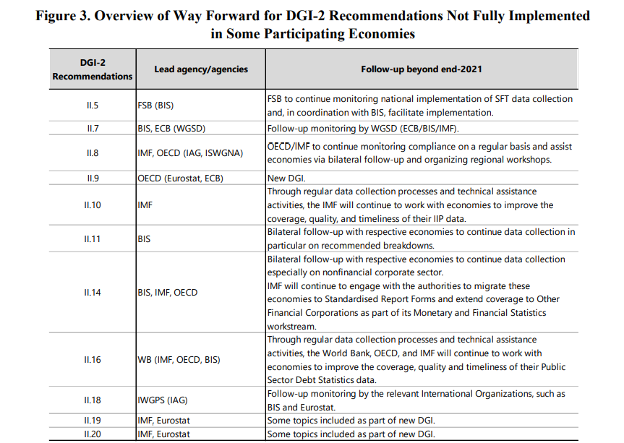

IV. INICIATIVA SOBRE NUEVAS LAGUNAS DE DATOS PARA LAS NUEVAS CUESTIONES DE POLÍTICA
23. Durante 2021-22, se tomaron medidas para el lanzamiento de una nueva DGI en 2022. El FMCBG del G20 reconoció que mejorar la disponibilidad y el suministro de datos, incluso en cuestiones ambientales, y aprovechar la gran cantidad de datos producidos por la digitalización, al tiempo que se garantiza el cumplimiento de los marcos legales sobre protección de datos y privacidad, será fundamental para informar mejor las decisiones políticas. Pidieron al FMI que, en estrecha cooperación con el IAG y el FSB, preparara una nota conceptual y un plan de trabajo detallado sobre una posible nueva DGI.15 La nota conceptual se presentó al FMCBG del G20 en julio de 2021. El FMI, en estrecha cooperación con el FSB y el IAG, elaboró un plan de trabajo para la Nueva DGI que se presentará al FMCBG del G20, previa consulta con las economías participantes y los grupos de usuarios clave del G20.
24. La nueva DGI aprovechará el éxito de las fases 1 y 2 de la DGI, incluida la supervisión. El objetivo de la nueva DGI es abordar las necesidades políticas más pertinentes, siempre que sea posible, aprovechar y seguir desarrollando la infraestructura estadística establecida, y reunir el apoyo político esencial para una aplicación satisfactoria. Conforme a lo solicitado por las economías participantes, este esfuerzo debería coordinarse cuidadosamente con las corrientes de trabajo estadísticas internacionales existentes, a fin de evitar la duplicación y aprovechar cualquier posible sinergia.
25. Se determinaron cuatro prioridades estadísticas y de datos principales que debían abarcar la nueva DGI. Estos son:
i) Cambio climático (por ejemplo, cuentas de energía, deuda verde y financiación de capital, indicadores de riesgo físico y de transición);
ii) Información distributiva de los hogares (por ejemplo, distribución de los ingresos, el consumo, el ahorro y la riqueza);
(iii) Fintech e inclusión financiera (por ejemplo, fintech, dinero digital, inclusión financiera habilitada por fintech); y
iv) Acceso a fuentes privadas de datos y datos administrativos, e intercambio de datos.
26. El plan de trabajo define el alcance y el calendario de la nueva iniciativa. El plan de trabajo incluye metas cuidadosamente formuladas y segundas mejores metas para tener en cuenta las implicaciones de recursos, los plazos, la viabilidad y la capacidad estadística diferente en las economías participantes. Se espera que las metas, las segundas mejores metas y los plazos del plan de trabajo se perfeccionen aún más según sea necesario durante los talleres organizados por las organizaciones internacionales pertinentes y se coordinarán con otras iniciativas internacionales.
27. La elaboración del plan de trabajo ha dado lugar a 14 proyectos de recomendación. Para cada recomendación, se identificaron las organizaciones internacionales principales y contribuyentes, de conformidad con su mandato y las contribuciones anteriores en la esfera de trabajo pertinente. Las recomendaciones establecen el papel de las organizaciones internacionales y las economías participantes, de acuerdo con las metas y los plazos definidos. Dada la urgencia de las necesidades de datos en las áreas prioritarias identificadas, las recomendaciones se redactaron para que fueran alcanzables dentro de los cinco años posteriores al lanzamiento de la nueva DGI.
28. Se llevó a cabo un proceso de consulta sobre el plan de trabajo para la nueva DGI. La versión inicial del plan de trabajo, redactada por las organizaciones internacionales, se benefició de la información recibida de varias rondas de consultas con las economías participantes, incluidos los compiladores y algunos usuarios nacionales, para garantizar el equilibrio correcto entre las necesidades de datos y la capacidad estadística. Se consultó a dos grupos de usuarios clave del G20, el Grupo de Trabajo de Finanzas Sostenibles del G20 y la Alianza Mundial para la Inclusión Financiera. A la luz de los comentarios recibidos de las economías participantes, se introdujeron varios cambios en el plan de trabajo para:
i) aclarar el alcance de algunas recomendaciones;
ii) aclarar aún más las clasificaciones, taxonomías y definiciones y hacer referencia a los marcos subyacentes; y
iii) ajustar los requisitos de los segundos mejores objetivos y flexibilizar los plazos para tener en cuenta la viabilidad de sistemas estadísticos menos avanzados o la disponibilidad de directrices metodológicas y fuentes de datos.
29. El plan de trabajo se preparó como documento de alto nivel para su presentación al FMCBG del G20. Las organizaciones internacionales, en colaboración con las economías participantes, elaborarán un plan de trabajo estadístico más detallado tras la aprobación del G20 FMCBG para el lanzamiento de una nueva DGI. Al igual que con la iniciativa anterior, se espera que los objetivos y los plazos se revisen según sea necesario (por ejemplo, durante los talleres realizados para la recomendación pertinente) y se ajusten, según sea necesario, para alinearse con la disponibilidad de fuentes de datos, la elaboración de directrices metodológicas y otros desarrollos. El FMCBG del G20 será informado del progreso a través de un informe anual.
